**臺北市立大安高工資訊科第 54 屆北區初賽選手選拔**

**08 行動應用開發職類**

**設計「南港展覽館導覽 APP」介面與功能**

**題目說明：**

　　請設計「南港展覽館導覽」程式，請使用附件中的靜態資料設計 App，請以手機滿版的方式呈現，設計的專案程式必須能正確開啟與執行於 Android Emulator。

**※評分僅以模擬器(Google Pixel5 (6.0”, 1080 x 2340, xxhdpi))評判，**

**若無法在模擬器開啟，則視為無結果。**

**※畫面僅供參考，可自行設計，以評分項目為主。**

**設計說明及配分：(120分)**

零、基本項目： **(3)**

1. App 名稱為「南港展覽館導覽」。 (2)
2. 程式開啟時顯示「登入頁面」。 (1)

一、請設計「登入頁面」，相關設計說明與參考圖案，如下說明： **(20)**

1. 如果 E-mail、密碼使用空白字元時，請顯示警告錯誤訊息。 (2)
2. 如果 E-mail 格式錯誤，請顯示警告錯誤訊息。 (3)
3. 密碼僅允許英文與數字，若有其他格式請顯示警告錯誤訊息。 (3)
4. 如果 密碼 少於 6 碼(含)，請顯示警告錯誤訊息。 (2)
5. 須包括登入按鈕與註冊帳號按鈕。 (2)
6. 點擊登入按鈕後：
   1. 登入成功請開啟「主頁面」。 (5)
   2. 登入失敗請顯示錯誤訊息。 (2)
7. 點擊註冊按鈕後，開啟「註冊頁面」。 (1)



二、請設計「註冊頁面」，相關設計說明與參考圖案，如下說明： **(34)**

1. 介面須包含 E-mail、密碼、註冊按鈕。 (3)
2. 如果 E-mail、密碼使用空白字元時，請顯示警告錯誤訊息。 (3)
3. 如果 E-mail 超過 30 字元，請顯示警告錯誤訊息。 (3)
4. 如果 E-mail 非信箱格式請顯示警告錯誤訊息。 (5)
5. 密碼僅允許英文與數字，若有其他格式請顯示警告錯誤訊息。 (4)
6. 如果 密碼 少於 6 碼(含)，請顯示警告錯誤訊息。 (3)
7. 點擊註冊按鈕後：
   1. 將帳號資料存入本地，即使 App 重新啟動也不會消失。 (8)
   2. 如果 E-mail 曾經註冊過，請顯示警告錯誤訊息。 (4)
   3. 回到登入頁面。 (1)

三、請設計「主頁面」，相關設計說明與參考圖案，如下說明： **(6)**

1. 介面須包含購票、我的票券按鈕。 (2)
2. 按下購票按鈕後開啟「購票頁面」。 (2)
3. 按下我的票券按鈕後開啟「我的票券」。 (2)

四、請設計「購票頁面」，相關設計說明與參考圖案，如下說明： **(19)**

1. 匯入靜態資料中的 JSON 來顯示「全部票種」的資料。 (10)
2. 票種數量可透過「+」、「-」按鈕來增減。 (6)
3. 點擊下一步按鈕可導頁至「購票頁面-確認」。 (1)
4. 點擊下一步按鈕時，如果未選擇任何票種，請顯示警告錯誤訊息。 (2)

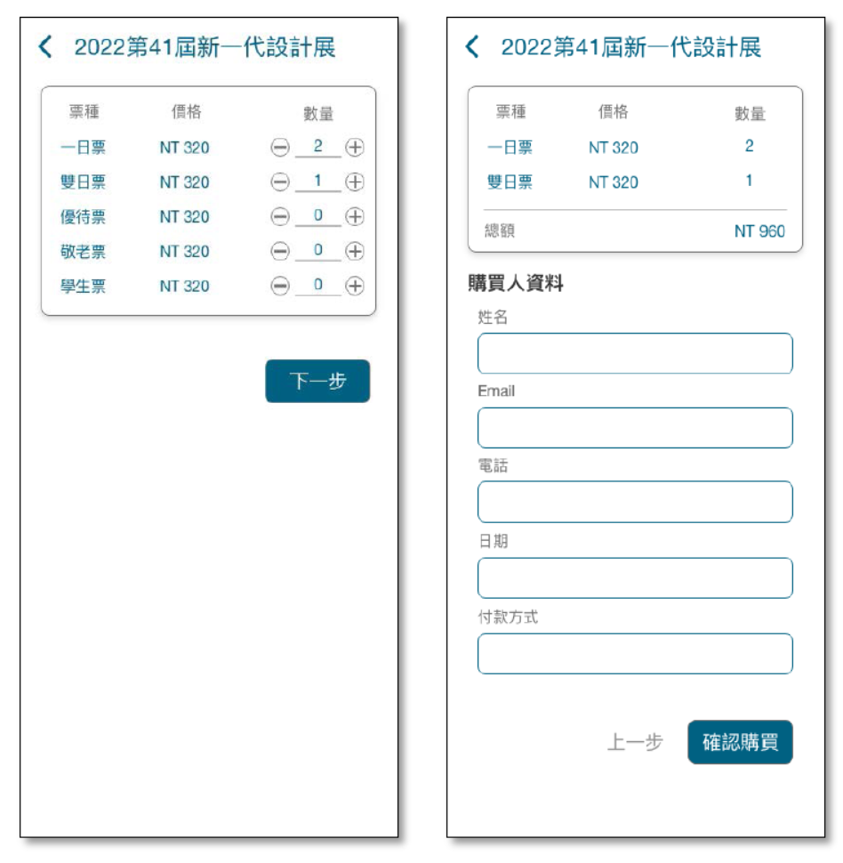

五、請設計「購票頁面-確認」，相關設計說明與參考圖案，如下說明： **(24)**

1. 顯示「購票頁面」中選擇的票種及數量。 (6)
2. 將選擇的票種及數量計算總金額並顯示在介面上。 (6)
3. 介面包含購買按鈕。 (1)
4. 按下購買按鈕後：
   1. 將購買的票券資料儲存到本地，即使 App 重新啟動也不會消失。 (8)
   2. 顯示「購買成功」訊息。 (2)
   3. 回到主畫面。 (1)

六、請設計「我的票券」，相關設計說明與參考圖案，如下說明： **(17)**

1. 顯示先前曾購買的票券，內容須包含：
   1. 票種 (3)
   2. 票價 (3)
   3. 數量 (3)
2. 所有票券依照購買時間排序，最晚購買的顯示於最上方。 (8)

